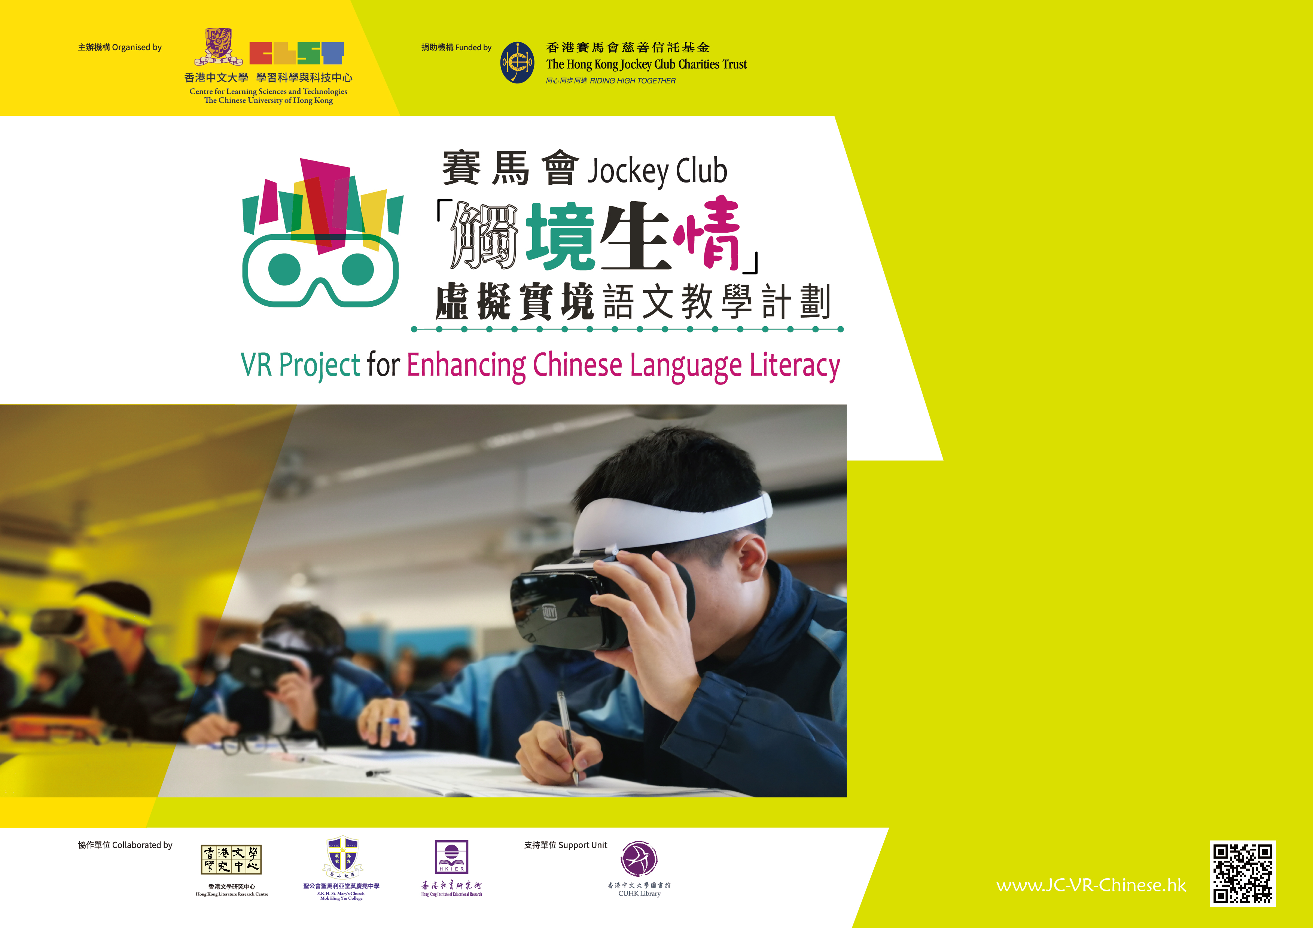
遊走深水埗
虛擬實境寫作課教案設計
（學校名稱）
中國語文科
初中
（老師姓名）
班別
（中階版）
（學校名稱）
（年度） 中文科
虛擬實境寫作課
教案設計
施教日期﹕
課堂時間﹕65分鐘
施教對象﹕中三級學生（約26人）
學習目標﹕
．能將虛擬實境結合文本閱讀，發掘當中的異同，化為寫作意念
．能將虛擬實境中提取獨特的寫作素材
．能將虛擬實境連繫文本閱讀及生活經驗，提出對社區的個人觀察及反思
課堂流程﹕
學習階段 | 教學目標 | 教學活動 | 備註 | 教材
(一)  引入  10分鐘 | 重溫篇章內容重點 | 1. 教師透過提問與學生重溫篇章主題和基本內容︰  ．麥樹堅〈藍天下的早晨〉（節錄）  ．梁秉鈞〈香港兩題〉（節錄）  ．胡燕青〈春江水暖鴨先知〉  ．趙曉彤〈深水埗：多姿多采的廉價買賣〉  2. 教師介紹本課節學習任務︰  以EduVenture VR觀察深水埗地景（現時），並完成工作紙導引題目。  3. 教師派發VR觀察工作紙，講解是次課堂任務︰  - 全班分為4組，每組5－6人，觀察EduVenture VR片段1及記錄。  4. 教師提醒學生在觀察時，可留意不同事物，例如﹕人物、建築、店舖、排檔等，並舉出一些方向：  - 人物﹕路人的衣著、行為……  - 建築物﹕有哪些類型？特色如何？  - 店舖﹕售賣什麼？有什麼服務？  - 排檔﹕有何特色？與一般店舖的分別？  5. 教師可提醒學生觀察時可從不同角度切入，例如向上、向下。 | - 教師運用提問協助學生在觀察虛擬實境片段時，連繫已有知識，進一步掌握觀察景物與寫作主題的關係。  - 透過重溫篇章內容，讓學生能整理閱讀篇章的內容重點。  - 老師可提醒學生留意不同細節，並運用這些細節成為寫作素材。 | - 單元筆記  - 課堂任務簡報
（二）  發展一  25分鐘 | 觀察VR片段，組織及分析內容 | 1. 教師着學生戴上VR眼鏡，並調校至合適的視距。  10分鐘虛擬實境片段觀察：  2. 學生觀察虛擬實境相片、短片。  3. 教師提醒學生觀察地景時，須同時記錄虛擬實境的照片及影片所見的人物、場景（觀察工作紙）。  5分鐘分組討論：  4. 教師指示學生整理VR觀察工作紙，並與鄰座交流觀察所得。  5. 學生整理VR觀察工作紙內容。  6. 學生與鄰座交流觀察所得及體會。  7. 教師着學生放下眼鏡。  10分鐘全班討論：  8. 教師邀請學生分享記錄要點，並請其他組別補充。  9. 按學生分享內容，教師作適時跟進，引導學生進一步思考，提問舉列如下：  - 人物的行動有何特點？你認為背後原因是甚麼？  - 片段內的建築／店舖／排檔與篇章所描述的有何不同？你認為背後原因是甚麼？ | - 透過教師在課堂上的帶領，學生可360度全角度觀察虛擬實境照片及影片，並自主選取個人感興趣觀察視角。  - 學生可與鄰座討論觀察所得。  - 提醒學生仔細觀察人物行動、並可四處上下左右張望，尋找獨特的視角。  - 學生能藉著教師引導及同儕討論，交流所見所聞，以豐富學生的學習所得。 | - 單元筆記  - VR眼鏡  - EduVenture VR  片段1  - 手機  - 課堂任務簡報
（三）  發展二  15分鐘 | 觀察地景的額外VR片段，組織及分析內容 | 1 教師着學生戴上VR眼鏡，並調校至合適的視距。  5分鐘虛擬實境片段觀察：  2. 學生觀察虛擬實境相片、短片。  3. 教師着學生放下眼鏡。  10分鐘全班討論：  4. 教師邀請學生分享記錄要點  5. 教師可提醒學生注意片段中的地景與文本地景有何關連，加以比較，從中發掘寫作素材。 | - 教師在觀察過程中，可提醒同學發掘與篇章異同之處，並思考箇中原因，化為寫作意念。  - 如學生未能即時聯想景物與主題關係，教師可透過提問與學生重溫閱讀篇章重點（包括所提及的地景特色、主題內容、地景與主題的關係） | - 單元筆記  - VR眼鏡  - EduVenture VR片段2  - 小米手機  - 課堂任務簡報
（四）  發展三  10分鐘 | 綜合討論兩段影片觀察所得，思考寫作主題 | 1. 結合兩段影片，以學生的分享內容為基礎，整理觀察所得，成為可能的寫作主題和立意。  2. 提醒學生要留意選材與主題立意的關係。。 |  | - 單元筆記
（五）  總結  5分鐘 | 總結課堂學習、布置課業 | 1. 總結課堂學習重點，鼓勵學生思考個人與社區的關係。  2. 提醒學生可在家中重溫片段，整理觀察內容。  3. 布置寫作課業。 | - 學生能掌握課堂學習重點。  - 學生能自主構思寫作意念。 | - 單元筆記

